作业三：曲线与网格
学号：25421014
姓名：倪玉杰

一、摘要
本次作业围绕曲线表示与网格细分技术展开，主要完成两大核心任务：
- 基于分段三次 Bezier 曲线逼近圆，通过 de Casteljau 算法实现曲线绘制；
- 基于半边数据结构，实现三角网格的 Loop 细分算法（2 轮细分）。
报告将详细阐述各任务的实现原理、代码设计流程，并展示最终实验结果，验证算法的正确性与有效性。

二、任务实现
- 利用分段Bezier曲线表示一个圆，并用de Casteljau算法绘制封闭曲线及控制点
- 分段 Bezier 曲线逼近圆
- 圆的分段划分：将圆形均匀划分为num_segments段（记为n段），每段对应圆心角为2π/n的圆弧。分段越多，曲线逼近圆的精度越高。
- 三次 Bezier 曲线的控制点设计：每段圆弧由一条三次 Bezier 曲线（需 4 个控制点）表示，控制点布局严格遵循以下规则：
P0：当前圆弧段的起点，位于圆上（满足圆的半径约束）；
P3：当前圆弧段的终点，同样位于圆上，与P0间隔2π/n弧度；
P1：P0处的切线方向控制点，沿P0点圆的切线方向延伸，延伸长度为半径的k倍；
P2：P3处的切线方向控制点，沿P3点圆的切线方向延伸，延伸长度为半径的k倍。
- 关键系数k的推导：为使 Bezier 曲线与圆弧尽可能贴合，需通过几何约束推导控制点的延伸长度系数k。令 $t=\frac{1}{2}$ 时曲线上的点在圆周上，最终得到系数公式：$k=\frac{4}{3}⋅\frac{1-\cos{\frac{π}{n}}}{\sin{\frac{π}{n}}}$ 。
- de Casteljau 算法
采用迭代式实现（避免递归的栈开销），步骤如下：
- 将 Bezier 曲线的控制点列表转换为可修改的列表ls；
- 迭代插值：当列表长度大于 1 时，对相邻元素执行线性插值(1-t)·ls[i] + t·ls[i+1]，生成新的控制点列表；
- 迭代终止后，列表中唯一的元素即为参数t对应的曲线上的点，返回该点坐标（numpy array格式，shape为 (2,) ）。
- 结果展示与分析
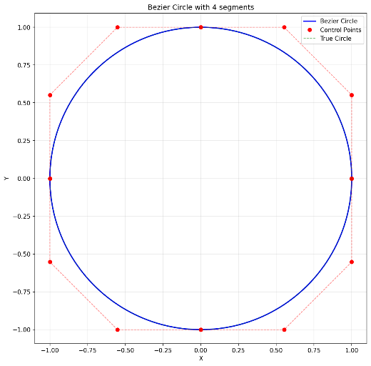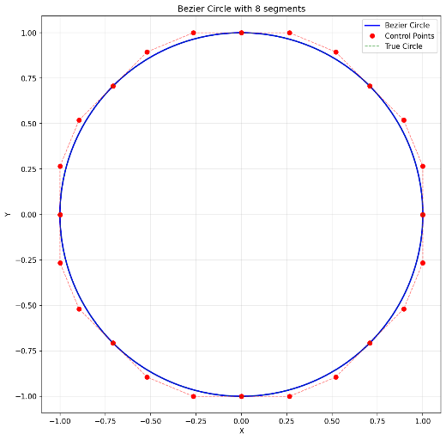
可以看到，绿色虚线完全被蓝色实线覆盖，说明拟合效果好。
- 将三角网格应用Loop细分算法
- 旧顶点位置计算（compute_old_vertex_position 函数）
计算公式： $V_{new}=\left(1-n⋅u\right)⋅V_{old}+u⋅\sum{pos_{neibour}}$；
其中，
邻域顶点数n：通过半边结构获取旧顶点的一环绕邻域顶点列表，列表长度即为n；
权重u：n=3（三角网格内部顶点）时u=3/16，其余情况u=3/(8n)。
- 边中点新顶点位置计算（compute_edge_midpoint_position 函数）
计算公式：$M_{new}=\frac{3}{8}⋅\left(A+B\right)+\frac{1}{8}⋅\left(C+D\right)$；
其中，
端点：边的起点A、终点B；
对立点：边所在两个三角形中，除A/B外的另外两个顶点C/D；
- 结果展示与分析
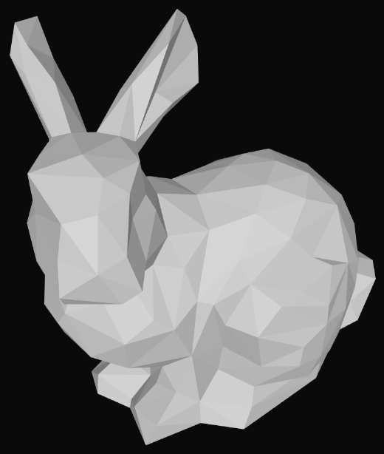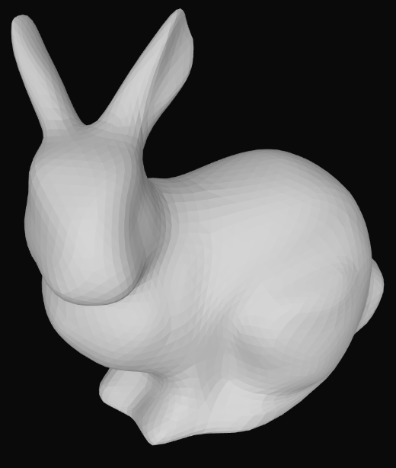
可以看到三角网格光滑细分，兼顾拓扑与形态稳定。

